ПУБЛИЧНЫЙ ДОКЛАД
ПО ИТОГАМ 2011-2012 УЧЕБНОГО ГОДА

Муниципальное бюджетное образовательное учреждение Ризоватовская средняя общеобразовательная школа введена в эксплуатацию в 1937 году.
Местонахождение ОУ (юридический (фактический) адрес): ул. Коминтерна, д. 136, с. Ризоватово, Починковский район, Нижегородская область, 607918.
Телефон: (8 83197) 42124, Факс: (8 83197) 42124
Адрес электронной почты: Rizovatovo@mail.ru
Сайт http://www.rizovschool.narod/ru/
Лицензия: серия А, № 206276, регистрационный № 5261, выдана министерством образования Нижегородской области 29 сентября 2008 года, действительна по 29.09.2013 года.
Свидетельство о государственной аккредитации: серия АА, № 158169, регистрационный № 4442 от 30 июня 2009 года. Свидетельство действительно по 30 июня 2014 года.
Учредителем и собственником имущества ОУ является муниципальное образование - Починковский муниципальный район, действующий на основании Устава.
Функции и полномочия Учредителя ОУ, созданного на базе муниципального имущества и собственника ОУ осуществляются администрацией Починковского муниципального района, действующей на основании Положения.
Функции и полномочия собственника имущества ОУ от имени Починковского муниципального района осуществляются комитетом по управлению муниципальным имуществом администрации Починковского муниципального района.
ОУ находится в ведомственном подчинении отраслевого (функционального) органа администрации района - управления образования администрации Починковского муниципального района, действующего на основании Положения.
Реальное наполнение на 1 сентября 2012 года 69 обучающихся: начальная школа -24
основная школа: 31
средняя школа: 14
Количество классов – комплектов - 9
Группа продленного дня – 1
Количество педагогов – 15
Из них имеют:
Высшую категорию – 1 чел.
1 категорию – 11 чел.
2 категорию – 2 чел
1 педагог – молодой специалист
Прием в 1-11 классы осуществляется на общих основаниях.
Прием учителей на работу – по договору.
Финансирование – бюджетное.
Традиции школы – праздник «Первый звонок », «Осенний бал», «Новогодняя елка», «Бал – маскарад», «День здоровья», «8 Марта», «Масленица», «9 Мая», «Прощание со школой».

В 2011-2012 учебном году педколлектив школы работал над выполнением таких задач:
- повышение качества знаний учащихся за счет освоения технологий, обеспечивающих успешность самостоятельной работы каждого ученика;
- сохранение и укрепление здоровья школьников;
- нравственное воспитание учащихся.
В школе обучалось на начало учебного года 72, на конец учебного года 72 учащихся.
На первой ступени обучения —27 человека,
на второй ступени обучения - 32 человек,
на третьей ступени обучения - 13 человек.
Было сформировано 9 классов комплектов: 3,4 классы (7+4 человека) (учитель Шутова Е.А.) и 1,2 классы (8+7чел.) (учитель Гуляева В.П.) занимались в одном комплекте из расчета 1 ставки учителя.
Для учащихся 1-го класса (8 человек) была организована 5-дневная учебная неделя, остальные учащиеся (2-11 классы) занимались 6 дней в неделю.
Все учащиеся были обеспечены учебниками, имеющимися в школьной библиотеке.
В школе поддерживался нормальный тепловой режим, удовлетворительное санитарное состояние, ежедневно силами технического персонала проводилась влажная уборка школьных помещений.
С целью укрепления здоровья, повышения их работоспос10обности была организована работа школьной столовой, где питались все 100 % учащихся (2010 – 20011уч.г. - 100%).
В работе с учащимися школа руководствовалась Законом РФ «Об образовании», Типовым положением об общеобразовательном учреждении, Уставом школы, методическими письмами и рекомендациями Нижегородского департамента образования и Починковского управления образования, внутренними приказами, в которых определен круг регулируемых вопросов о правах и обязанностях участников образовательного процесса.
Учебный план школы на 2011-2012 учебный год был составлен на основании базисного регионального учебного плана 2005г. (1 - 11 классы) и сохраняет в необходимом объеме содержание образования, являющееся обязательным на каждой ступени обучения, в т.ч. для 1 класса в соответствии с требованиями ФГОС. При составлении учебного плана соблюдалась преемственность между ступенями обучения и классами, сбалансированность между предметными циклами, отдельными предметами.
Уровень недельной учебной нагрузки на ученика не превышал предельно допустимого.
Учебный план корректировался в зависимости от кадровой обеспеченности и создавших условий.
Школьный компонент был распределен на изучение предметов по базисному учебному плану и на индивидуальные и групповые занятия во второй половине дня с целью углубления и коррекции знаний учащихся.
В 1,2 ,3,4 классах обучение велось по системе Н.Ф.Виноградовой.
В остальных классах на всех ступенях велось традиционное обучение.
Первая ступень обучения (1-4 кл.).
На первой ступени обучения (четыре класса, в которых в 2011-2012 учебном году обучалась 26 учеников) формируются познавательные интересы учащихся и их самообразовательные навыки, закладывается фундамент начальной образовательной подготовки школьников, необходимой для продолжения образования на 2-ой ступени образования.
С учетом этого на первой ступени обучения был расширен и обогащен учебный план тем:
а) введения курса «Нижегородоведение» во 2,3,4 классах,
б) введения дополнительных часов физкультуры во 2,3,4 классах.
в) введения курса «Речевое развитие младших школьников» (2 кл.)
Вторая ступень обучения (5-9кл.).
На второй ступени обучения (5 классов, в которых в 2011-2012 учебном году обучалось 32 ученика), продолжающей формирование познавательных интересов учащихся и их самообразовательных навыков, педагогический коллектив ставил перед собой следующие задачи:
-заложить фундамент общей образовательной подготовки школьников, необходимой для продолжения образования на 3-й ступени образования;
-создать условия для самовыражения учащихся на учебных и внеучебных занятиях.
С учетом этого на 2-й ступени обучения был расширен и обогащен учебный план путем введения курсов:
а) информатика (5-7 кл.),
б) экономика (5-8 кл.),
в) биологическое краеведение (6 кл.),
г) географическое краеведение ( 6 кл. ),
д)религии России (8-9 кл).
е)нижегородоведение (5 кл.)
Условия, обеспечивающие учет индивидуальных и личностных особенностей учащихся 2-й ступени обучения, реализовывались за счет индивидуальных и групповых занятий по различным учебным областям:
а) Школьная риторика (5 кл.),
б) Нижегородская архитектура(7 кл.)
в) Химия в задачах и экспериментах (8 кл.),
г) В мире математики (8 кл.),
д) Лингвистический анализ текста ( 9 кл.),
е) Трудные вопросы математики (9кл.)
Третья ступень обучения (10-11 кл.).
На третьей ступени обучения (два класса, в которых в 2011-2012 учебном году обучалось 13 учеников) завершается образовательная подготовка учащихся. Школа ставит перед собой задачу - достижение каждым выпускником функциональной грамотности и его подготовку к поступлению в вузы. На третьей ступени обучения в 2011-2012 учебном году были введены следующие курсы:
в 10 классе: а) филологический анализ литературного произведения,
б) решение химических задач,
в) человек и его здоровье,
г) природопользование,
д) основы генетики
в 11 классе: а) филологический анализ литературного произведения,
б) человек и его здоровье,
в) природопользование,
г) основы генетики
Эти курсы прошли экспертизу в НИРО.

Развитие индивидуальных и личностных особенностей учащихся 3-й ступени обучения реализовывалось за счет индивидуальных и групповых занятий по различным учебным областям:
а) Русское правописание (10 кл.),
б) Методы решения математических задач (10 кл.),
в) Искусство устной и письменной речи (11 кл.),
г) Избранные вопросы биологии (11 кл.),
д)Уравнения и неравенства с параметрами (11 кл.)
ж)Общие вопросы обществознания (11 кл.)
СТАТИСТИКА
№ | Параметры статистики | 2009-2010 уч.год | 2010-2011 уч.год | 2011-2012 уч.год
1 | Количество учащихся, обучающихся
 | на конец учебного года
 | 1. в основной школе | 39 | 37 | 33
 | 2. в средней школе | 8 | 8 | 12
2 | Выбыли (в течение года)
 | 1. из основной школы | 0 | 0 | 1
 | 2. из средней школы | 0 | 0 | 0
3 | Количество учащихся,
 | прибывших в школу в течение года | 2 | 2 | 0

4 | Не получили аттестата  1.об основном образовании  2. о среднем образовании | 0  0 | 0  0 | 0  0
5 | Количество учеников, оставленных на повторный год обучения:  - в основной школе  2. в средней школе | 0  0 | 0  0 | 0  0
6 | Количество учеников, окончивших школу с аттестатом особого образца: 1. в основной школе  2. в средней школе | 0  0 | 2  2 | 1  0
7 | Количество учеников, не работающих и не учащихся по окончании школы | 0  0 | 0  0 | 0  0
8 | Количество учеников,поступивших в колледжи (техникумы)  1. основной школы  2. средней школы | 4  1 | 1  1 | 3  4
9 | Количество учеников, поступивших в ПТУ  - основной школы  2. средней школы | 2  0 | 2  0 | 1  0
10 | Количество учеников, поступивших в вузы | 3 | 3 | 0
11 | Количество выпускников основной школы, поступивших в 10-й класс нашей школы, выпускники основной школы | 40% | 75% | 33%
Формы организации учебного процесса в 2011-2012учебном году:
уроки (классно-урочная форма),
лекции, практикумы (лекционно-зачетная форма),
занятия по выбору,
олимпиады, конкурсы,
предметные недели,
открытые уроки.
Выводы: Учебный план на 2011-2012 учебный год выполнен, учебные программы пройдены.
Крайне важной является деятельность школы по вооружению учащихся базовыми знаниями, по предупреждению неуспеваемости. Можно сделать вывод (на основании таблицы см.выше) о положительной работе школы в решении вопроса по предупреждению неуспеваемости и второгодничества за 3 года (0 чел. – 0 чел.. – 0 чел.)
Ежегодно в 10 класс школы поступает более 30 % учащихся, в вузы и техникумы - более 50 % учащихся-выпускников средней школы (за 3 года: 100%, 100%, 100%).
Состояние качества ЗУН учащихся школы в 2011-2012 учебном году
Из 71 ученика школы переведены в следующий класс - 71.Закончили учебный год на «5» и «4,5» 41обучающийся (2-11 кл.) - 65 %, а в прошлом учебном году – 64%.
На «5» -16 обучающихся (25 %), в прошлом году-20 %.
Из них 11 обучающихся ( 16 %) – с Похвальным листом, в прошлом году - 10 %.

Мониторинг успеваемости по школе за последние 3 года

Учебный год | С одной «3» |  | На «4,5» |  |  | Из них на «5» |  | С одной «4» |  | Оставлены на повторный год обучения
2009-2010 | 1 чел. |  | 59% |  |  | 16% |  | 1,5% |  | 0%
2010-2011 | 2чел.-3% |  | 64% |  |  | 20% |  | 3% |  | 0%
2011-2012 |  | 1чел.-2% |  | 65% | 25% |  | 2% |  | 0%
Выводы: Увеличилось число учащихся, закончивших учебный год на отлично (20 % - 25 % ), снизились показатели в графе «с одной «4»» (3%,- 2% -это 1 ученик: «4» по русскому языку (Рябцов К. – 5 кл.)

Для поощрения учащихся , закончивших учебный год на «5» и с одной «4» при остальных «5»
по традиции:
а) фотографии этих ребят помещены на общешкольный стенд «Ими гордится школа»;
б) за счет денежных средств, выделенных правлением колхоза им. Ленина, закуплены и на торжественной общешкольной линейке вручены этим ребятам книги за лучшие показатели в учении.
В) Для этих ребят организованы экскурсионные поездки в с. Б.-Болдино (2-5 кл.) , в с. Дивеево (6-11 кл.)
Мониторинг медалистов по школе за последние 5 лет
Год | Кол-во золотых медалей | Кол-во серебряных медалей | Подтвердили знания  (да-нет)
2007-2008  2008-2009  2009-2010  2010-2011  2011-2012 | 1  -  -  2  - | -  1  -  -  - | +  +  +  +  -
Мониторинг учащихся,
окончивших учебный год с Похвальными грамотами за последние 3 года
Год | Кол-во / % | Классы
2009-2010  2010-2011  2011-2012 | 9уч.-15%  6 уч.-10%  11обуч.- 16% | 2,3,4,5,7,8,10  2,3,5,6  2,3,4,6,7,10
По итогам 2011-2012 учебного года определены лучшие по успеваемости классы:

3 класс – классный руководитель Шутова Е.А.,
10 класс – классный руководитель Чурбанова С.М.
Учащиеся этих классов награждены Грамотами , экскурсионными поездками в с. Б.-Болдино и с. Дивеево, а также сладкими призами.
Приказом директора школы Зимаевой Г.А. объявлена благодарность и вручена денежная премия классному руководителю 2 класса Шутовой Е.А..и классному руководителю 10 класса Чурбановой С.М. за хорошую работу с учащимися.
НАЧАЛЬНАЯ ШКОЛА

ЗУН учащихся 1-го класса
Четвертый год в школе ведется обучение по системе Н.Ф.Виноградовой (учитель Гуляева В.П.). В течение учебного года знания учащихся 1-го класса не оценивались отметками, но по наблюдениям результаты таковы:
У двух обучающихся высокий уровень развития (Архипов Д.. Костычева В.), они быстро включаются в работу, легко переключаются с одного вида деятельности на другой. У них развита наблюдательность, умение видеть и выделять признаки, анализировать, обобщать. Эти дети запоминают всё быстро, прочно, продуктивно.
У трех учеников ( Артамонова М., Стрильчук К., Чурбанов Д.) средний уровень развития. Он не сразу усваивает учебный материал. Для усвоения нужно 1-2 раза повторить правило. Этому ученику необходима помощь учителя, творческие задания у него вызывают затруднения.
У остальных 3-х ребят (Романов М.,Романов К.,Тарасоа Н..) низкий уровень развития. Очень слабо развита речь. У них быстро появляется утомление, слабо развита память. Они нуждаются в постоянном напоминании, повторении. Задания выполняют по образцу или с помощью учителя.
В конце учебного года проведена проверка ЗУН учащимися 1 класса по основным учебным дисциплинам.
Результаты :
1.Все учащиеся первого класса овладели материалом за первый год обучения в школе: читают, считают, пишут под диктовку.
2.Хорошие, прочные навыки чтения, письма, счета у Архипова Д.. Костычевой В., Артамоновой М., Стрильчук К., Чурбанова Д.
3. Слабее читают, считают, пишут под диктовку Романов М.,Романов К.,Тарасоа Н.
Выводы: Из 8 ребят 1-го класса все читают, считают, пишут под диктовку, т.е. в целом готовы к продолжению обучения во 2-м классе.

ЗУН учащихся 2-4 классов
Ежегодно в конце каждой учебной четверти или учебного полугодия проводится проверка техника чтения, уровня знаний, умений, навыков по математике и русскому языку учащихся 2-4 классов.
- Литературное чтение
Проверка техники чтения в конце учебного года показала, что из 18 учащиеся 2-4 классов справились с заданием 100 % , в прошлом году – 100 % . Из них на «4,5» - 14 человек (78 %), в прошлом году – 87%.
Мониторинг техники чтения учащихся 2-4 классов за 3 года
Учебный год | Кол-во уч-ся  2-4 кл. | Справились с заданием | Из них на  «4,5» | Не справились с заданием
2009-2010 | 15 | 100% | 87% | 0%
2010-2011 | 16 | 100% | 88% | 0%
2011-2012 | 18 | 100% | 78% | 0%
Выводы: 1) снизился процент учащихся, выполнивших задание на «4,5» - (с 88% до 78%) Это говорит о том, что учителя начальных классов не уделяли достаточного внимания сильным ученикам.
2.Русский язык
В конце учебного года администрация школы проводила проверку грамотности уч-ся 2-4 классов.
Мониторинг грамотности учащихся 2-4 классов за 3 года
Учебный год | Справились с заданием | Из них на «4,5» | Не справились с заданием
2009-2010 | 94% | 67% | 6%
2010-2011 | 93% | 79% | 7%
2011-2012 | 89% | 55% | 11%
Выводы: 1)снизился процент учащихся, справившихся с заданием (79%-55%). Не справились Мухин Гена (3кл.) и Фомин К. (4 кл.)- учитель Шутова Е.А. Это говорит о том, что учитель уделяла недостаточное внимание слабым ученикам на уроках русского языка.
2) снизился процент учащихся, выполнивших задание на «4,5» (79% и 55%). Это говорит о том, что учителя начальных классов не уделяли достаточного внимания сильным ученикам на уроках русского языка.
3.Математика
Мониторинг ЗУН учащихся 2-4 классов по математике за 3 года
Учебный год | Справились с заданием | Из них на «4,5» | Не справились с заданием
2009-2010 | 93% | 85% | 7%
2010-2011 | 94% | 74% | 6%
2011-2012 | 100% | 78% | 0%
Выводы: 1) повысился процент учащихся, выполнивших задание на «4,5» - (с 74% до 78%) Это говорит о том, что учителя начальных классов уделяли достаточное внимание сильным ученикам.

ОБЩИЕ РЕЗУЛЬТАТЫ ПРОВЕРКИ УРОВНЯ ЗУН УЧАЩИХСЯ 2-4 КЛАССОВ
по основным учебным предметам за 3 года

Учебный год | Класс | Кол-во уч-ся | Чтение | Русский язык | Математика
2009-2010 | 2 класс | 4 | 100% | 100% | 100%
 | 3 класс | 4 | 75% | 50% | 33%
 | 4 класс | 7 | 86% | 86% | 100%
Средн.усп-ть | 2-4 кл. | 15 | 87% | 79% | 78%
2010-2011 | 2 класс | 7 | 100% | 86% | 93%
 | 3 класс | 4 | 100% | 75% | 75%
 | 4 класс | 5 | 80% | 90% | 80%
Средн.усп-ть | 2-4кл. | 16 | 93% | 84% | 83%
2011-2012  Средн.усп-ть | 2класс | 7 | 100% | 100% | 100%
2011-2012  Средн.усп-ть | 3класс | 7 | 100% | 86% | 100%
2011-2012  Средн.усп-ть | 4класс | 4 | 100% | 75% | 100%
2011-2012  Средн.усп-ть |  | 18 | 100% | 87% | 100%
Выводы: 1) За три года результаты успеваемости
по математике 78%-83%-100%
по русскому языку 79%-84%-87%
по лит.чтению 87%-93%-100%
Таким образом, по литературному чтению, русскому языку и по математике повысился уровень ЗУН учащихся начального звена.
Качество ЗУН учащихся 2-4 классов за 3 года (учитывался процент учащихся, справившихся с заданием на «4 и5»)

2 класс – учитель Гуляева В.П.(за 1 год)
Чтение- 100%
Математика – 100%
Русский язык – 100%
3 класс – учитель Шутова Е.А.(за 2 года)
Чтение- 100%- 100%
Математика –93%- 100%
Русский язык – 86%- 86%
4 класс – учитель Шутова Е.А.(за 3 года)
Чтение- 100%-100%-100%
Математика – 100%-75%-100%%
Русский язык – 100%-75%-75%

Выводы: 1) В 2011-2012 учебном году качество ЗУН учащихся 2-4 классов в целом повысился по сравнению с прошлым учебным годом по всем учебным предметам.
2)Лучшим по успеваемости среди учащихся 1-й ступени образования признаны ученики 2 класса (учитель Гуляева В.П.) .

Сравнительный анализ уровня ЗУН учащихся 5-11 классов за 3 года

Уч.год, кол-во уч-ся | На «5» | С одн. «4» | На «4,5» | С одн. «3» | Неуспев. | Сред.усп.
2009-2010  40 чел. | 5ч.-12% | 1ч.-2,5% | 20ч.-50% | 1ч.-25% | -- | 82%
2010-2011  45 чел. | 8ч.-18% | 1ч.-2% | 19ч.-42% | 1ч.-2% | -- | 81%
2011-2012  45чел. | 8ч.-18% | 1ч.-2% | 20ч.-44% | 1ч.-2% | -- | 82%

Выводы: 1) В 2011-20122 учебном году средний уровень ЗУН учащихся 5-11 классов практически остался на том же уровне по сравнению с прошлым учебным годом.
Процент учащихся 5-11 классов, закончивших учебный год на «4,5», повысился с 42 % до 44 %. «Отличников» (18 % – 18%), 1 ученик (2 % ) закончил учебный год с одной «4» при всех остальных «5» (в прошлом году 2%)
- Положительно то, что нет учеников, оставленных на повторный год обучения.
3)Лучшими по успеваемости среди учащихся 2-й и 3-й ступеней образования признаны ученики 10 класса (кл. руководитель Чурбанова С.М.) .
Итоговая аттестация учащихся 9,11 класс
Мониторинг результатов итоговой аттестации в 9, 11 классах за 3 года
Учебный год | 9класс  на «4,5»
2009-2010 | 30%(3 чел.)
2010-2011 | 67%(8 чел.)
2011-2012 | 67%(4 чел.)

Результаты итоговой аттестации 9 класс
(2011– 2012 учебный год)
Кл. | Предмет | Кол  уч. | Получили  следующие оценки |  |  |  | Качество обученности | Уровень обученности | рейтинг баллы  по школе | рейтинг баллы  по району | средняя отметка  по школе
Кл. | Предмет | Кол  уч. | 5 | 4 | 3 | 2
9 | Алгебра | 6 | - | 4 | 2 | - | 67% | 100% | 16 б. | - | 3,6б.
 | Русский язык | 6 | 1 | 4 | 1 | - | 83% | 100% | 34 б. | - | 4б.
 | Биоло  гия | 4 | - | 2 | 2 | - | 50% | 100% | - | - | 3,5
 | География | 2 | 2 | - | - | - | 100% | 100% | 29 б. | - | 5
 | ОБЖ | 6 | 4 | 2 | - | - | 100% | 100% | - | - | 4,7

Выводы: 1)Качество обученности учащихся 9 класса выше уровня предыдущего года по русскому языку (70%-83%), выше - по алгебре (83%-50%).
Сравнивая результаты годовой аттестации учащихся 9 класса с результатами экзаменационной аттестации, следует отметить следующее: результаты экзаменационной аттестации:
а)выше годовой по алгебре, русскому языку, ОБЖ
б)соответствуют годовой аттестации по биологии
Результаты государственной итоговой аттестации
выпускников 11 класса в форме ЕГЭ

Класс | Предмет | Всего уч-ся | Результаты |  |  | Уров-ень обученности
Класс | Предмет | Всего уч-ся | Баллы | Средний балл по школе,  рейтинг | Средний балл по району | Уров-ень обученности
11 класс | Русский язык | 4 | 40,54,59,68 | 55,3 | - | 100%
 | Алгебра и начала анализа | 4 | 32,48,52,56 | 47 | - | 100%
 | Обществознание | 3 | 40,49,50 | 46 | - | 100%
 | Биология | 1 | 72 | 72 | - | 100%
Выводы: Результаты итоговой аттестации в 11 классе практически соответствуют годовым оценкам у всех 4 учащихся 11 класса.
Рейтинг школы по результатам ЕГЭ в 2011-2012 учебном году

Русский язык

Средний балл среди 13 средних школ –
Место в районе | Наименование учреждения | Рейтинг учреждения (средний балл)
1 | МБОУ Ризоватовская СОШ | 55,3
10 | МБОУ Мадаевская СОШ
11 | МБОУ П.-Слободская СОШ

Алгебра и начала анализа

Средний балл среди 13 средних школ –
Место в районе | Наименование учреждения | Рейтинг учреждения (средний балл)
3 | МБОУ Ризоватовская СОШ | 47
7 | МБОУ П-Слободская СОШ
12 | МБОУ Мадаевская СОШ

Обществознание

Средний балл среди 13 средних школ –
Место в районе | Наименование ОУ | Рейтинг учреждения (средний балл)
1 | МБОУ Мадаевская СОШ
2 | МБОУ Ризоватовская СОШ | 46
9 | МБОУ П-Слободская СОШ

Биология
Средний балл среди 9 средних школ –
Место в районе | Наименование ОУ | Рейтинг учреждения (средний балл)
2 | МБОУ Мадаевская СОШ
6 | МБОУ Ризоватовская СОШ | 72

Выводы: Результаты ЕГЭ по русскому языку, алгебре и началам анализа, обществознанию, биологии соответствуют годовым.

Трудоустройство учащихся 9,11 классов.

Из 4 выпускников 11 класса поступили:
в вузы - 0 человек а - ( 0 %)
в средние спец. учебные заведения - 4человек (100 %)
Из 6 учащихся 9 класса
в 10 класс - 2 человек - (33 %)
в средние спец. учебные заведения - 3 человека (50 %)
в учебн. заведения начального профессионального образования - 1 чел.(17%)

Сравнительный анализ поступления выпускников 9,11 кл в техникумы и вузы за 3 года.

Учебный год | из 11 класса | из 9 класса
2009-2010 | 100% | 40%
2010-2011 | 100% | 8%
2011-2012 | 100% | 50%

Выводы: За последние 3 года растет процент учащихся школы, поступающих в высшие и средние специальные учебные заведения. Следовательно, школа дает учащимся достаточно прочные знания, позволяющие продолжать дальнейшее образование.

Внеклассная работа по предметам
- Олимпиады
В школе проводились предметные олимпиады по всем учебным предметам.
Победители школьных олимпиад приняли участие в районных олимпиадах, в результате- 1 место по ОБЖ (7 кл.).
Выводы:
1) Учителям предметникам, работающим в 8-11 классах, более чётко планировать проведение школьных олимпиад, проводить подготовку ребят к участию в районных олимпиадах с тем, чтобы учащиеся нашей школы показывали высокие результаты по разным учебным предметам.
2)Руководителям групповых занятий включить в планирование подготовку учащихся к проведению школьных и районных олимпиад.
2. Факультативные, групповые, индивидуальные занятия и предметные кружки
На протяжении ряда лет в школе проводится индивидуальная работа (и групповые занятия) по учебным предметам вне уроков, предметные кружки.
Для участия в этих кружках привлекаются ребята из неблагополучных семей и стоящие на внутришкольном учете.
В 2011-2012 учебном году в школе работали 2 предметных кружка, 12 групповых занятий.
С учащимися школы проводилась также внеклассная(кружковая) работа общеразвивающего
характера (см.дальше).
Эти занятия приносят неплохие результаты: учащиеся, которые посещают их, активны на уроках, качество знаний этих ребят глубже.
Хочется отметить, что уже несколько лет проводились такие занятия в старших классах по желанию ребят для подготовки их к поступлению в средние специальные учебные заведения. Эту работу необходимо продолжить и в этом учебном году. Классным руководителям 9-11 классов (Ризоватовой Л.А.,Чурбановой С.М.) провести работу с ребятами и их родителями и в первые дни сентября сдать списки учащихся, желающих заниматься индивидуально по какому-либо учебному предмету.

Здоровье учащихся
Модернизация образования происходит в условиях значительного ухудшения состояния здоровья детского населения. Поэтому коллектив школы продолжает работать по проблеме использования здоровьесберегающих технологий в учебно-воспитательном процессе. Изменение содержания, форм и методов обучения, состояние здоровья детей и подростков — вот что определяет наиболее важные проблемы, стоящие сегодня перед педагогами нашей школы. Мониторинг состояния здоровья детей и подростков свидетельствует: растёт количество заболеваний нервной системы и расстройств поведения, эндокринно-обменных нарушений, функциональных расстройств сердечно-сосудистой системы. А ведь всё это определяет адаптивные свойства организма, дальнейшую социальную дееспособность при переходе во взрослое сообщество: трудовую продуктивность, социальные контакты, рождение здорового потомства. В нашем представлении здоровьесберегающие технологии обучения базируются на:
• соответствии врождённым способностям детей, возрастным особенностям к познавательной деятельности;
• обучении на оптимальном уровне трудности (сложности);
• вариативности методов и форм обучения;
•оптимальном сочетании двигательных и статичных нагрузок;
• создании эмоционально благоприятной атмосферы;
. формировании положительной мотивации к учёбе (<педагогике успеха>);
- культивировании знаний по вопросам здоровья.
На функциональное состояние организма детей существенное воздействие оказывают личность учителя, его стиль взаимодействия с учениками. Авторитарное, жёсткое, профессионально неадекватное поведение в классе приводит к утомлению, невротизации, к росту жалоб детей и выраженным нарушениям режима дня. Поэтому администрация школы прилагает немало усилий по созданию благоприятной образовательной среды в школьном пространстве.
В начале учебного года врачи Починковской ЦРБ провели углубленный медосмотр учащихся 1,5 классов; проведен медосмотр юношей 9 класса и девушек 10,11 классов в Починковской ЦРБ.
По результатам медосмотра с родителями учащихся проведена разъяснительная работа о необходимости дополнительного лечения детей, о приобретении очков по рекомендации врача, в т.ч. в школе есть дети, имеющие плохое зрение; есть дети с нарушением осанки, с больным сердцем, печенью, с заболеваниями верхних дыхательных путей.
В первой половине учебного года администрацией школы была проведена проверка выполнения санитарно - гигиенических норм на уроках и в перемены с целью сохранения здоровья учащихся. Установлено, что в школе в основном выполняется санитарно — гигиенический режим во время уроков, в перемены и во время занятий во второй половине дня.
В среднем и старшем звене часто не проводятся на уроках физкультминутки. Учителям сделано замечание и предложено чётко соблюдать все пункты санитарно — гигиенических норм.
Классными руководителями была запланирована и проведена работа по укреплению здоровья учащихся школы, (см. раздел анализа «Воспитательная работа»).

Сведения о состоянии здоровья учащихся на 20.11.2012

Сведения о результатах медицинских осмотров обучающихся
Показатели | итого |  | 1-4 кл. |  |  | 5-9 кл. |  |  |  | 10-11 кл.
Показатели | уч-ся | % | уч-ся | % |  | уч-ся | % |  |  | уч-ся |  | %
Группы здоровья
Всего учащихся | 69 | 100 | 24 | 35 |  | 31 | 45 |  |  | 14 |  | 20
Часто болеющих | 8 | 12 | 3 | 12 |  | 4 | 13 |  |  | 1 |  | 7
С отклонениями в состоянии здоровья | 3 | 4 | - | - |  | 2 | 6 |  |  | 1 |  | 7
Имеющих хронические заболевания | 1 | 1 | 1 | 1 |  | - | - |  |  | - |  | -
Основная медицинская группа | 63 | 91 | 22 | 92 |  | 29 | 94 |  |  | 12 |  | 86
Подготовительная медицинская группа | 6 | 9 | 2 | 8 |  | 2 | 6 |  |  | 2 |  | 14
Специальная медицинская группа | - | - | - | - |  | - | - |  |  | - |  | -
Медицинская группа –I | 11 | 16 | 4 | 17 |  | 7 | 23 |  |  | - |  | -
Медицинская группа -II | 52 | 75 | 18 | 75 |  | 22 | 71 |  |  | 12 |  | 86
Медицинская группа -III | 6 | 9 | 2 | 8 |  | 2 | 6 |  |  | 2 |  | 14
Медицинская группа -IV | - | - | - | - |  | - | - |  |  | - |  | -
Медицинская группа -V | - | - | - | - |  | - | - |  |  | - |  | -
Освобождены от уроков физкультуры | - | - | - | - |  | - | - |  |  | -
Заболеваемость
 | итого |  | 1-4 кл. |  |  | 5-9 кл. |  |  |  | 10-11 кл.
 | уч-ся | % | уч-ся | % |  | уч-ся | % |  |  | уч-ся |  | %
Страдают алиментарно-зависимыми заболеваниями, в т.ч. | 5 | 7 | 3 | 12 |  | 2 | 6 |  |  | - |  | -
Имеют недостаток массы тела | - | - | - | - |  | - | - |  |  | - |  | -
анемия | - | - | - | - |  | - | - |  |  | - |  | -
ожирение | 4 | 6 | 2 | 8 |  | 2 | 6 |  |  | - |  | -
Болезни органов пищеварения | - | - | - | - |  | - | - |  |  | - |  | -
Болезни кожи и подкожно-жировой клетчатки | 1 | 1 | 1 | 4 |  | - | - |  |  | - |  | -
Сахарный диабет | - | - | - |  |  | - | - |  |  | - |  | -
Подготовка, переподготовка и повышение квалификации
кадров в сфере школьного питания
Количество работников пищеблоков в школе |  |  |  |  |  |  |  | 1
Количество поваров, в том числе: |  |  |  |  |  |  |  | 1
Количество поваров, состоящих в штате школ |  |  |  |  |  |  |  | 1
Количество поваров, прошедшие обучение в текущем учебном году на курсах повышения квалификации |  |  |  |  |  |  |  | -
Количество поваров, прошедших обучение у поставщиков технологического оборудования |  |  |  |  |  |  |  | -
Количество кухонных работников и иного персонала, в том числе: |  |  |  |  |  |  |  | -
Количество кухонных работников и иного персонала, состоящего в штате школ |  |  |  |  |  |  |  | -
Количество педагогов в школе |  |  |  |  |  |  |  | 17
Прошли обучение в текущем учебном году на курсах повышения квалификации по вопросам сохранения и укрепления здоровья обучающихся, воспитанников |  |  |  |  |  |  |  | -
Изучение общественного мнения об организации школьного питания
 |  |  |  |  | школьники |  |  |  | родители
Количество опрошенных респондентов, из них: |  |  |  |  | 69 |  |  |  | 54
питается в столовой |  |  |  |  | 69 |  |  |  | -
Количество школьников и родителей, указавших в своих ответах, что работа школьной столовой их устраивает |  |  |  |  | 67 |  |  |  | 52
Количество школьников и родителей, указавших в своих ответах, что работа школьной  столовой их не устраивает, в том числе: |  |  |  |  | 1 |  |  |  | 2
Меню/ ассортимент продукции школьной столовой |  |  |  |  | 1 |  |  |  | 2
Вкус/качество продукции, реализуемой в школьной столовой |  |  |  |  | - |  |  |  | -
Санитарное состояние столовой (чистота обеденного зала, оборудования для раздачи пищи, посуды и посторонний запах) |  |  |  |  | - |  |  |  | -
Большие очереди у линии раздачи/буфета |  |  |  |  | - |  |  |  | -
Отведенное для приема время (короткая перемена) |  |  |  |  | - |  |  |  | -
Пропаганда здорового питания
Количество школьников, которые в текущем учебном году прошли обучение по интегрированным курсам по формированию здорового и безопасного образа жизни и культуры здорового питания в рамках предметов «Окружающий мир», «Природоведение», «Биология», «Основы безопасности жизнедеятельности» и др., чел. |  |  |  |  |  |  |  |  |  |  | 72
Количество школьников, у которых хотя бы один из родителей (законных представителей) в текущем учебном году прослушал лекцию по формированию культуры здорового питания на базе школы, чел. |  |  |  |  |  |  |  |  |  |  | 16
Количество школ, в которых проводятся внеклассные мероприятия по пропаганде здорового питания (конкурсы, викторины, конференции и пр.), ед. |  |  |  |  |  |  |  |  |  |  | 1
Количество школ, в которых оформлены тематические стенды по формированию культуры здорового питания, ед. |  |  |  |  |  |  |  |  |  |  | 1
Освещение школьного питания в средствах массовой информации
Количество публикаций по совершенствованию школьного питания в средствах массовой информации |  |  |  |  |  |  |  |  |  |  | -
количество интернет-сайтов, на которых регулярно размещалась информация по совершенствованию школьного питания |  |  |  |  |  |  |  |  |  |  | -

Мониторинг состояния здоровья учащихся школы за 3 года

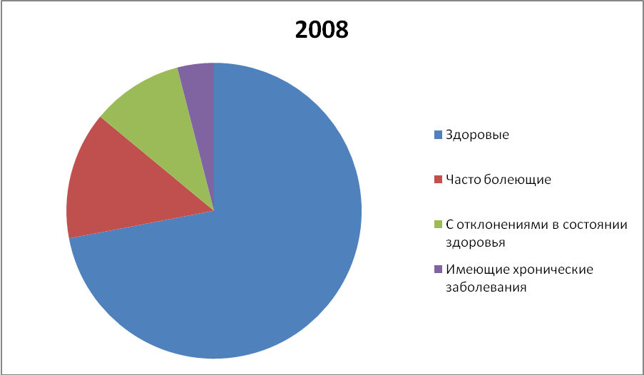
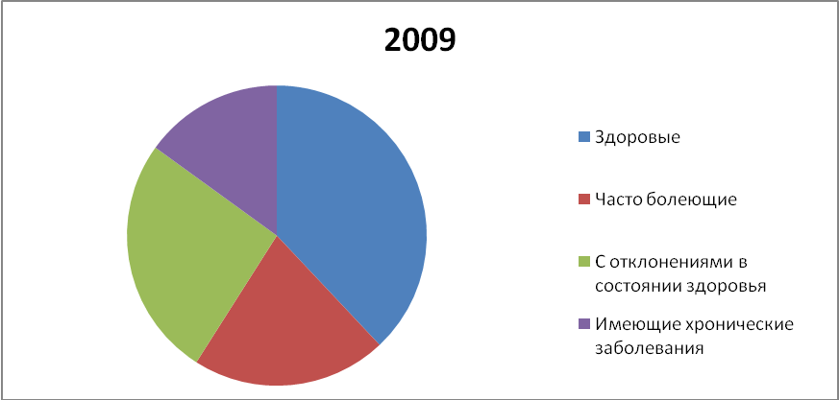
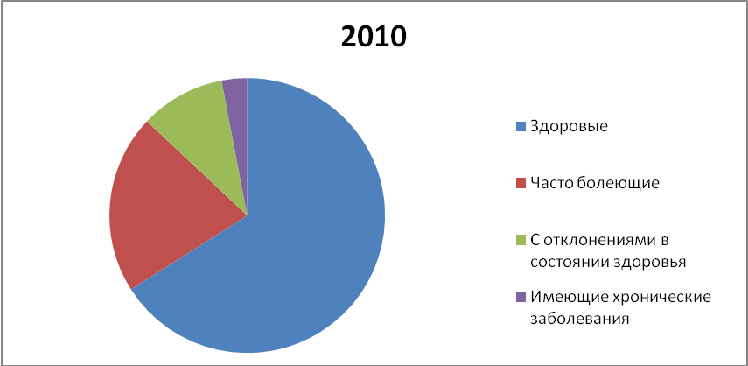

Из приведенных диаграмм видно, что за 3 года значительно увеличился процент здоровых детей и уменьшился процент детей с отклонениями в состоянии здоровья. Это говорит о том, что в школе ведется достаточная работа по укреплению здоровья детей.

РЕКОМЕНДОВАНО: в следующем учебном году продолжить работу педагогического коллектива по укреплению здоровья учащихся школы.

Методическая работа
Методическая тема школы «От школы функционирования - к образовательному центру с.Ризоватово. Школа – территория здоровья» и вытекающие из нее темы ШМО соответствуют основным задачам, стоящим перед школой. Все 16 учителей школы вовлечены в методическую систему школы.
Основными формами методической работы в школе в 2011-2012 учебном году были:
-тематические педсоветы,
-методические объединения учителей,
-открытые уроки,
-творческие отчеты,
-предметные недели.
Методическая работа учителей была организована через:
а) районные методические объединения учителей химии, экономики,
физвоспитания, ОБЖ, трудового обучении;
б) школьные методические объединения учителей начальных классов
(руководитель Гуляева В.П.), математики, физики (руководитель Сурова С.В.), предметов гуманитарного цикла (литература, история, биология, география) (руководитель Рябцова Т.И.),методическое объединение классных руководителей (1-11кл., руководитель Чурбанова С.М.)

Основными вопросами, которые рассматривались на заседаниях МО, были:
- преемственность в обучении и воспитании учащихся,
- повышение качества обучения и воспитанности учащихся с использованием новых технологий,
- работа по укреплению здоровья учащихся школы (результаты см. выше).
По вопросу преемственности было организовано посещение уроков в 1-м классе (учитель Шутова Е...) воспитателями детского сада. Проведено совместное заседание учителей начальных классов и воспитателей детского сада по данному вопросу - это уже традиционная форма работы по преемственности.
Кроме того в 1-м полугодии в 5-м классе было организовано взаимопосещение уроков учителями — предметниками и проведено совещание при директоре по вопросу : « Единые требования, предъявляемые к учащимся 5-го класса».
Учитель Шутова Е.А. изучила физическое и умственное развитие детей -будущих первоклассников; была организована работа «Школы будущего первоклассника» (июнь 2012 г.).Работу по преемственности необходимо продолжить и в этом учебном году.
Под руководством учителей - предметников в прошлом учебном году были организованы и проведены предметные недели по биологии (отв. Рябцова Т.И.) , по информатике и физике (учитель Мешкова О.С..), по математике ( учитель Сурова С.В.), по географии ( отв. Рябцова Л.В.), по технологии (отв.Латаева Е.С.) Учителя-предметники, ответственные за проведение предметных недель, заранее составляли план мероприятий на неделю, знакомили с ним учащихся, привлекали ребят для проведения бесед, конкурсов, игр, вечеров.
Эта форма внеклассной работы по предмету повышает интерес ребят к учебным предметам, активизирует их познавательную деятельность.
В течение учебного года проводились в школе и открытые уроки, поделились своим педагогическим опытом те учителя, которые проходили процедуру квалификационных испытаний на присвоение квалификационной категории.
ИННОВАЦИИ
Учителя стремятся использовать инновации в содержании образования:
- введено раннее изучение информатики (с 3-го класса), так как в школе есть материальная база и квалифицированный специалист,
- четвертый год в начальной школе велось обучение по системе Н.Ф.Виноградовой (1,2,3,4 классы),
- в 9 классе изучается география по учебнику В.Я.Рома и В.П.Дронова «Население и хозяйство России»,
В школе ведутся новые учебные курсы:
-«Нижегородоведение» (5кл.) в рамках районной экспериментальной площадки,
-«Филологический анализ литературного произведения (10,11 кл.),а также групповые занятия: «Школьная риторика» (5 кл.),-Лингвистический анализ текста» (9кл.),«Русское правописание» (10 кл.), «Искусство устной и письменной речи»(11 кл.), на которых используются инновационные образовательные технологии, направленные на развитие речи учащихся( (проекты уроков; проведение нестандартных уроков (урок-диспут, брейн-ринг, ролевые игры, урок-экскурсия).
Практически по всем предметам в средней школе проводятся уроки-зачеты.
Систематически на уроках используется компьютер, мультимедийный проектор, интерактивная доска. Практически во всех кабинетах пополнено оборудование. Каждый педагог овладевает этими образовательными технологиями и использует их на своих уроках.

Наряду с имеющимися положительными результатами в работе педагогического коллектива имеются серьезные недостатки:
-плохо ведется работа по обобщению передового опыта,
-низок уровень самоконтроля у учащихся,
- не проведены запланированные предметные недели по изо и музыке (отв. Балашова В.В.),
-недостаточно применяются современные педтехнологии, в частности тестовая.

РЕКОМЕНДОВАНО: 1) отслеживать работу по накоплению и обобщению передового педагогического опыта (отв.-руководители ШМО), для этого в 2012-2013 учебном году каждому педагогу школы с первой и высшей квалификационной категорией поделиться своим педагогическим опытом (открытые уроки, обобщение педагогического опыта и т.д.), оформленные разработки сдать в методический уголок.
2)Учителю информатики Мешковой О.С. провести с учителями школы практические занятия по использованию на уроках интерактивной доски.
3)Четко планировать проведение предметных недель. Организовать рейтинговый опрос учащихся об уровне проведения различных мероприятий во время предметных недель. Спланировать совместное проведение предметных недель в начальной и средней школе.
4) Работу педагогического коллектива школы над методической темой «От школы функционирования - к образовательному центру с.Ризоватово. Школа – территория здоровья» признать удовлетворительной.

ПЕДАГОГИЧЕСКИЕ КАДРЫ
Учебно - воспитательный процесс в школе в 2011-2012 учебном году проводили 15 педагогов. Из них 7 человек (47%) с высшим образованием, 7 педагогов (47%) - со средним специальным, 1 (6%)-получает высшее образование заочно, что положительно влияет на качество обучения учащихся.
2 педагога имеют высшую квалификационную категорию – 13%,
10 педагогов - первую квалификационную категорию – 67%,
1 педагог –вторую квалификационную категорию –7 % (Латаева Е.С.)
1 педагог учится заочно в АГПИ (Мешкова О.С.)-7%
1 педагог – без категории (Рябцова Н.В.)-6%

Таким образом, 94 % педагогов школы имеют квалификационные категории на начало 2012-2013 учебного года ( в прошлом году – 94%).

Мониторинг роста профессионального уровня педколлектива школы

2009-2010 уч.г. 20010-2011 уч.г. 2011-2012 уч.

а) имели высшую, первую, вторую квалификационные категории

95% 100% 94%
3%
97%
1
2

- с категорией - без категории

б) прошли курсовую подготовку в этом году /на данный момент всего

2009-2010 уч.г. 2010-2011 уч.г. 2011-2012 уч.

4чел.(82%) 6 чел.(88%) 5 чел. (93%)

СТАЖ РАБОТЫ ПЕДАГОГИЧЕСКИХ КАДРОВ.

Учебные года | 0-3 лет | 3-10 лет | 10-20 лет | Более 20 лет
2009-2010 | 1 | 1 | 5 | 9
2010-2011 | 1 | 1 | 5 | 9
2011-2012 | 1 | 1 | 4 | 10
Средний возраст педагогов – 40 лет,
Средний стаж работы – 19 лет
Выводы: большинство учителей в школе опытные (более 90%),с большим стажем работы, это положительно влияет на качество обучения.
В школе работают 2 молодых педагога – участники национального проекта «Образование».
Из 15 педагогов 14 награждены грамотами:
3 – Грамотой Министерства образования и науки РФ,
9 – Грамотой министерства образования Нижегородской области,
13- Грамотой управления образования администрации Починковского муниципального района.
2 педагога – участники конкурса на получение денежного поощрения лучших учителей Нижегородской области в рамках приоритетного национального проекта «Образование».
В 2011 – 2012 учебном году перед школьным коллективом стояли следующие воспитательные задачи:
- формирование духовно- нравственных качеств личности;
- сохранение и укрепление здоровья учащихся, пропаганда здорового образа жизни;
- воспитание патриотов России, граждан правового демократического государства;
- разностороннее развитие детей и молодёжи, формирование их
творческих способностей;
- поддержание и укрепление школьных традиций, способствующих созданию общешкольного коллектива;
- воспитание сознательного отношения к труду, обучение основным принципам построения профессиональной карьеры.
Планирование воспитательной работы строится с учётом требований и рекомендаций государственных и нормативных документов в сфере образования и воспитания:
- Конституция Российской Федерации;
- Конвенция ООН о правах ребенка;
- Закон РФ «Об образовании»;
- Федеральные законы;
- районные целевые программы;
- школьные программы «Школа – территория здоровья», «Возрождение», «Навыки противостояния».
Внеклассная и внеурочная деятельность в школе ведется по следующим направлениям:
нравственное - развитие чувственного мироощущения,
потребности в прекрасном, реализация индивидуальных способностей ребенка,
экологическое - формирование у обучающихся бережного отношения к окружающему миру,
гражданско-правовое и патриотическое - воспитание гражданина и патриота,
трудовое - формирование уважительного отношения к материальным ценностям и любви к труду,
спортивное - пропаганда здорового образа жизни.

Для решения воспитательных задач педагоги используют различные виды внеклассной и внеуро
Одним из методов воспитательной работы являются классные часы, на которых классные руководители ведут работу по разным направлениям в форме бесед, диспутов, лекций, устных журналов.
Важной частью системы воспитания являются школьные традиции, к которым можно отнести общешкольные праздники: Праздник первого звонка, День учителя, осенние и новогодние праздники, праздник, посвященный Дню Защитника Отечества, Масленица, День Победы, праздник последнего звонка, выпускные вечера.
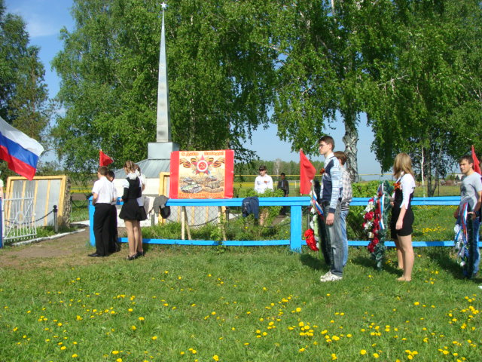

Учащиеся школы часто совершают экскурсии, походы, посещают музеи, что способствует повышению их культурного и интеллектуального уровня. Вся экскурсионная работа проходила по учебно-воспитательному плану. В 2011-2012 учебном году ребята побывали в г. Саранске (музей С. Эрзи), в Серафимо-Дивеевском монастыре, в драматическом театре г. Арзамаса. После экскурсий оформлялись отчеты с представлением фотоматериалов.
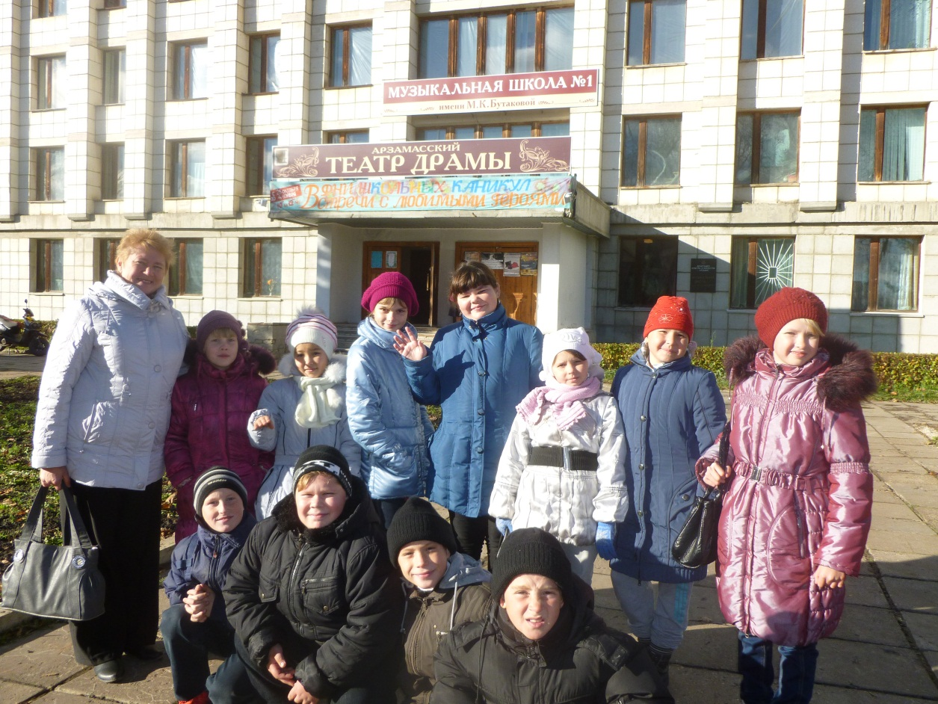
Спонсорскую помощь при проведении праздников и организации экскурсионных поездок нам оказывает колхоз имени Ленина.
Основу дополнительного образования в школе составляет образовательный блок, компенсирующий удовлетворение коммуникативных, творческих и иных потребностей обучающихся, не реализованных в рамках предметного обучения.
В соответствии с нормативными документами цель дополнительного образования в школе - развитие мотивации детей к познанию и творчеству, реализация дополнительных образовательных программ и услуг в интересах личности, общества, государства.
В настоящее время система дополнительного образования реализует 8 образовательных программ и развивается по следующим направленностям:
художественная,
физкультурно-спортивная,
эколого-биологическая,
научно-техническая.
Охват детей дополнительным образованием составляет 83% обучающихся. Реализация программ дополнительного образования выстраивается на основе новых принципов взаимоотношений детей и взрослых в их совместной деятельности.

Система дополнительного образования
в МБ ОУ Ризоватовской СОШ в 2011 – 2012 уч.г.
Научно-  техничес-  кие |  | Эколого-  биологич. |  | Спортивные |  | Художест-  венные |  | Всего |  | % охвата  от общего  кол-ва уч. | Охват уч.,  стоящих на  учёте в РОВД |  | Охват уч.,  стоящих на  внутришк.  учёте
Кол-  во  круж-  ков | Чис-  ло  де-  тей | Кол-  во  круж-  ков | Чис-  ло  де-  тей | Кол-  во  круж-  ков | Чис-  ло  де-  тей | Кол-  во  круж-  ков | Чис-  ло  де-  тей | Кол-  во  круж-  ков | Чис-  ло  де-  тей |  | Всего  уч-ся  дан.  кат. | Посе-  щают  кр. | Всего  уч-ся  дан.  кат. | Пос.  кр.
1 | 12 | 1 | 10 | 3 | 40 | 3 | 36 | 8 | 60 | 83% | - | - | 1 | 1

Одной из важнейших воспитательных задач, стоящих перед коллективом школы, является сохранение и укрепление здоровья учащихся. Данный вопрос рассматривается на заседаниях Совета школы, педагогического совета, родительских собраниях.
С целью сохранения здоровья и жизни уч-ся мы проводим работу по профилактике дорожно-транспортного травматизма:
- информационный час «Дорога от дома до школы»,
- устный журнал «Азбука безопасного поведения на дорогах»,
- участие в районной олимпиаде по ПДД;
профилактике детского травматизма в школе и вне школы:
- беседы «Чем опасны незнакомые вещи», «Позаботься о своей безопасности!»,
- объектовые тренировки по эвакуации в случае ЧС;
мероприятия по профилактике заболеваний:
- «Уроки здоровья», профилактические беседы по предупреждению вирусных заболеваний.
Большое внимание в школе уделяется пропаганде здорового образа жизни среди учащихся. Каждый год к Всемирному Дню борьбы со СПИДом планируется декада, в течение которой проводим конкурсы плакатов, рисунков, выступления агитбригад, лектории, классные часы в форме устных журналов, правовых игр, занятий-версий и т.д.
В ноябре 2011 года учащиеся активно участвовали в районном этапе Всероссийской акции «Спорт – альтернатива пагубным привычкам», в ходе которой были проведены спортивные соревнования, мероприятия по пропаганде ЗОЖ, конкурсы литературных работ и рисунков.

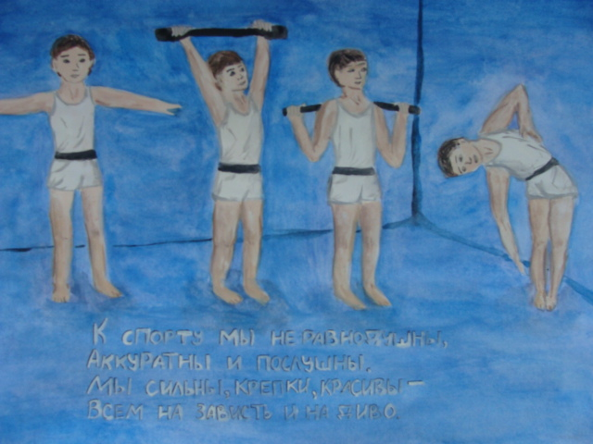

На укрепление здоровья направлена спортивно-массовая работа. В школе работают спортивные кружки и секции. Руководитель секций Зимин А.С. организует работу с учащимися по звеньям: 1 – 4 классы, 5 – 8 классы, 9 – 11 классы. Ребята участвуют в районных спортивных соревнованиях и добиваются хороших результатов.

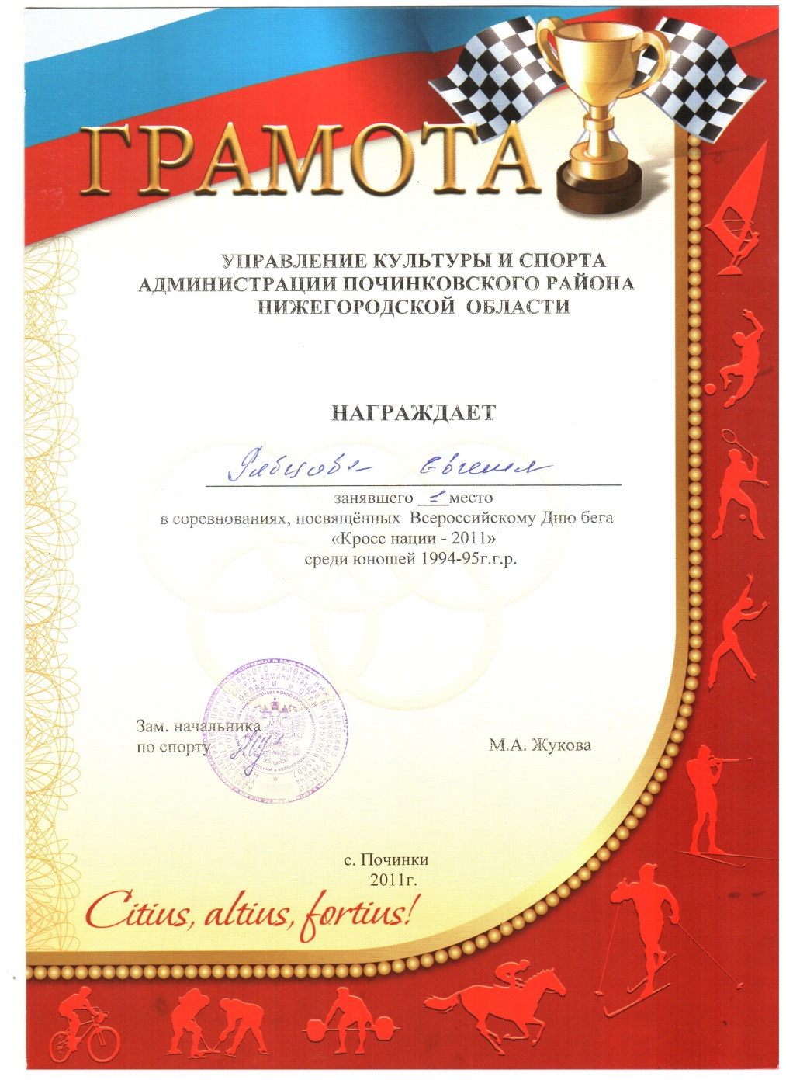

В 2011-2012 учебном году обучающиеся нашей школы активно участвовали в районных, областных, Всероссийских конкурсах, соревнованиях и добились хороших результатов:

№ п/п | Название | Участники | Руководитель | Результат
1 | Районная ярмарка «Урожай 2011» | Балашова И.  Седова Н.  Юрова И.  Глушенкова В.  Перелыгин И.  Бакукина Н. | Бацина Г. А. | I место
2 | Муниципальный этап областного конкурса – акции «Твой выбор» | Балашова И.  Каратунова Н.  Бакукина Н.  Юрова И.  Седова Н. | Рябцова Л.В. | I место  II место  II место  III место  III место
3 | Участие в декаде Матери  - Районный конкурс творческих работ «Подарок маме - своими руками»  - Районный конкурс сочинений «Когда я думаю о маме…» | Головкина Н.  Мамаева А.  Каратунова Н.  Чурбанова Ю. | Ризоватова Л.А.  Шмелева В.К.  Балашова В.В. | III место  I место  II место  I место
4 | Районный конкурс «Арт-деко».  Раздел конкурса «Новогодний серпантин»  Раздел конкурс «Арт-дизайн» | Головкина Н.  Мамаева А.  Каратунова Н.  Шутова Ю.  Пименова Н. | Ризоватова Л.А.  Чурбанова С.М. | II место  III место  III место
5 | Фотоконкурс  «Золотые купола» | Чурбанова Ю.  Пешков Д. | Балашова В.В. | II место  II место
6 | Районный исследовательский конкурс «Духовное и культурное наследие родного края» | Песков С.  Рябцов К.  Пешков В. | Рябцова Л.В.  Чурбанова С.М. | II место  III место  I место
7 | Районный смотр – конкурс «Разговор о правильном питании» | Зимаева Н. | Гуляева В.П. | I место
8 | Районный рождественский театральный фестиваль | Перелыгин И.  Балашева А.  Зимаева Н. | Бацина Г.А.  Шмелева В.К. | диплом  диплом  диплом
9 | Районный этап областного конкурса творческих и исследовательских работ «С малой Родины начинается Россия» | Перелыгин И.  Перелыгин И.  Рябцов К.  Шутова Ю. | Рябцова Л.В. Рябцова Л.В.  Рябцова Л.В.  Чурбанова С.М. | III место  I место  I место  III место
10 | Муниципальный этап областного конкурса детского и юношеского изобразительного искусства (воспитанники ОУ в возрасте от 5 лет до 15 лет и старше)  «Мир, который нужен мне» | Головкина Н.  Китавнина А.  Артамонова С.  Гусева А.  Рябцова М.  Балашева К.  Архипова Ю.  Якимова А.  Балашова В.  Балашова К.  Рябцова Ю.  Седова Н.  Каратунова Н. | Ризоватова Л.А.  Шутова Е.А.  Рябцова Н.В.  Рябцова Л.В.  Чурбанова С.М. | I место  III место  I место
11 | Муниципальный этап областного конкурса детского и юношеского литературно-художественного творчества «С любовью к Отечеству» | Каратунова Н.  Седова Н.  Шутова Ю.  Рябцов К.  Головкина Н.  Бакукина Н.  Юрова И. | Чурбанова С.М.  Рябцова Л.В.  Ризоватова Л.А.  Бацина Г.А. Бацина Г.А. | III место  III место  III место  II место  I место  I место  I место
12 | Осенний кросс, посвященный Всероссийскому Дню бегуна «Кросс наций – 2011» | 9-10 кл.  Рябцов Ж. | Зимин А.С. | I место
13 | Кубок района по лыжным гонкам | Головкин А.  Китавнин С.  Мамаева А. | Зимин А.С. | II место

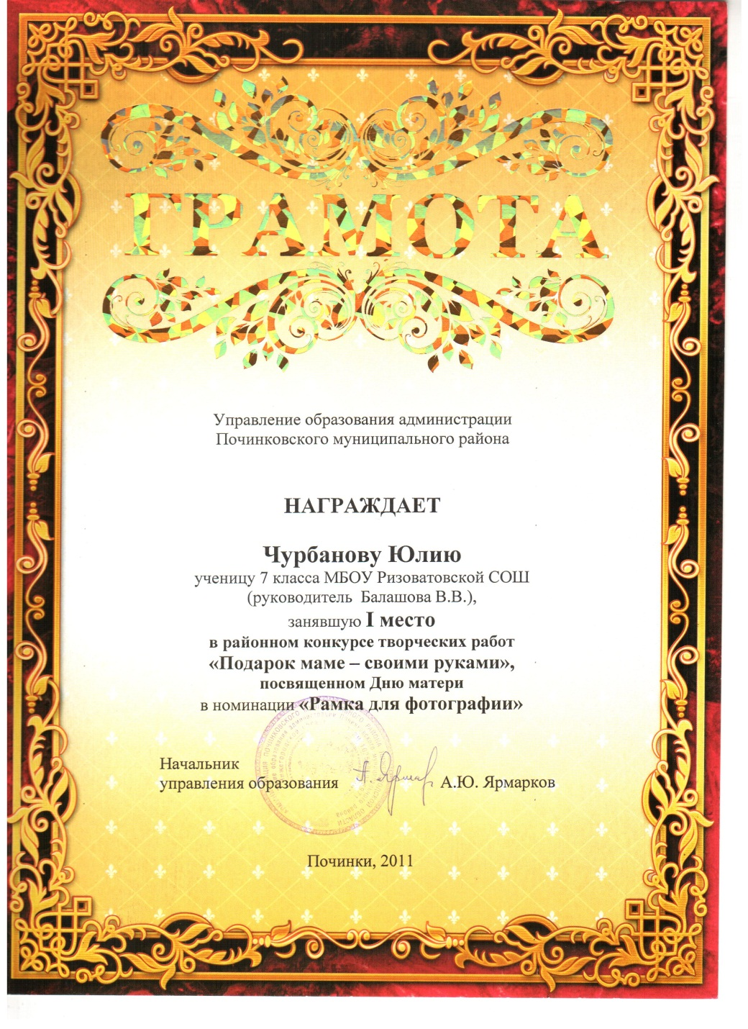
Большое внимание уделял педагогический коллектив школы правовому воспитанию, профилактике асоциального поведения учащихся

Планом учебно – воспитательной работы школы на 2011 – 2012 учебный год предусмотрены мероприятия, направленные на профилактику асоциального поведения учащихся (организация досуговой деятельности учащихся: запись в кружки, секции, проведение внеклассных мероприятий).

Разработан план работы школы по защите прав детей, предупреждению правонарушений и преступлений, профилактике табакокурения и алкоголизма, токсикомании и наркомании на 2011 – 2012 учебный год, согласно которому в школе ведётся:
- учёт и анализ использования свободного времени учащимися (занятости в кружках, секциях);
- анализ работы по профилактике правонарушений и преступлений за каждое полугодие учебного года и за летний период;
- посещение на дому учащихся, состоящих на внутришкольном учёте и учёте в ПДН, КДН и ЗП;
- анкетирование учащихся по проблемам наркомании и токсикомании;
Статистика профилактической работы:

Учебный  год | Состоят на учёте в ПДН  РОВД | Состоят на учёте в КДН и ЗП | Состоят на в\ш учёте | Совершение право-нарушений | Совершение преступлений
2009 – 2010 | 1 | 1 | 3 | 1 | _
2010 – 2011 | _ | 1 | 2 | _ | _
2011 – 2012 | _ | 1 | 1 | _ | _

При проведении классных и общешкольных мероприятий классные руководители стараются вовлечь 100% учащихся.
По плану работы школы обучающиеся заняты и в каникулярное время. С учащимися начального, среднего и старшего звеньев проводят запланированные мероприятия классные руководители, старшая вожатая, библиотекарь.

В летнее время педагогический коллектив школы использует различные формы работы, чтобы организованными формами отдыха, оздоровления и занятости были охвачено как можно большее количество уч-ся.
Работа велась в соответствии с программой «Каникулы» и Положением об организации отдыха и занятости детей в период каникул.
Больших успехов добились ученики 9-10 классов во время районного туристического слёта: по результатам всех конкурсов и соревнований они заняли 1 место в общем зачёте.
В июне в школе работал профильный лагерь с дневным пребыванием туристско-краеведческого направления «Истоки» для обучающихся 5 – 8 классов. В июле 20 учащихся 1 – 4 классов отдохнули в лагере с дневным пребыванием спортивно-оздоровительного направления. Для ребят были проведены различные мероприятия, походы, экскурсии.
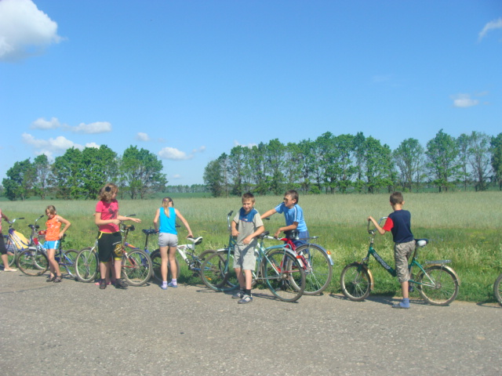

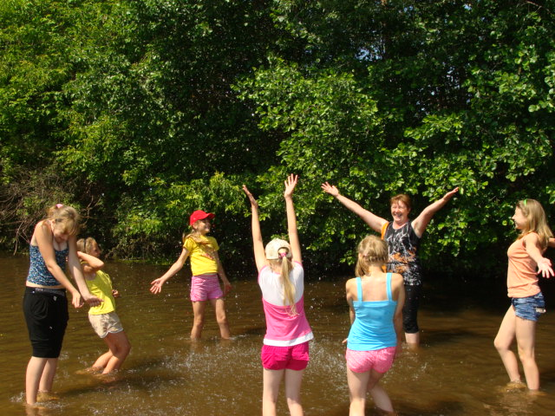
12 школьников отдохнули в загородных лагерях и санаториях.
В июле при школе была организована прогулочная группа для учащихся 5 – 8 классов. Основные направления работы – экологическое и эстетическое.
В августе старшеклассники посещали спортивную площадку.
Работа на пришкольном участке велась все три летних месяца. Учащиеся поливали посаженные овощи, пропалывали грядки, убирали урожай. Выращенные овощи идут на питание в школьной столовой, что значительно удешевляет стоимость обедов и завтраков.

Планируется в 2012 – 2013 учебном году усилия педагогического коллектива сосредоточить на решении следующих задач:
- Создать условия для широкого саморазвития и самоопределения ученика, привести его к сознательному и самостоятельному выбору пути своего профессионального обучения.
- Обеспечить реализацию права каждого учащегося на получение образования в соответствии с его потребностями и возможностями.
- Основываясь на личностно-ориентированный подход, повысить качество обучения школьников за счет освоения технологий, обеспечивающих успешность самостоятельной работы каждого ученика.
- Сохранять и укреплять здоровье учащихся школы и педагогов.
- Создать условия для разностороннего развития школьников, формирования их творческих способностей.

